**Primer entregable - proyecto final.**

En la tranquilidad del amanecer en Pearl Harbor, la base naval de Estados Unidos en Hawai, los marineros y soldados comienzan su día como cualquier otro. Los barcos descansan en la bahía, mientras los aviones reposan en sus pistas.

De repente, el cielo se oscurece con la llegada de aviones japoneses. El rugido de sus motores rompe la paz de la mañana, mientras los disparos llenan el aire.

Los soldados estadounidenses gritan al unísono “¡ES UN ATAQUE!”, y en la sala de control, los oficiales luchan por organizar una defensa. El caos reina mientras intentan buscar estrategias de guerra para contraponerse a tan sorprendente ataque.

Se escucha la siguiente orden por parte del jefe al mando: ¡Desplieguen todas las defensas antiaéreas! ¡Y alerten a la flota!

En la bahía, los marineros luchan desesperadamente para defender sus barcos. Los aviones japoneses bombardean sin piedad, causando estragos y destrucción.

Mientras tanto, en los cielos; el enfrentamiento entre aviones japoneses y estadounidenses aumenta, las balas que se lanzan; pasan como ráfagas a toda velocidad, creando daños irremediables y aumentando la crisis en todo el lugar.

En medio del humo y el fuego, la batalla alcanza su punto máximo. Los combatientes americanos que están en los cielos, maniobran sus vehículos aéreos para derribar los aviones enemigos mientras protegen su base, y en el mar, los buques esquivan las feroces balas que caen de los cielos.

**MOMENTO 1 – NIVEL 1**

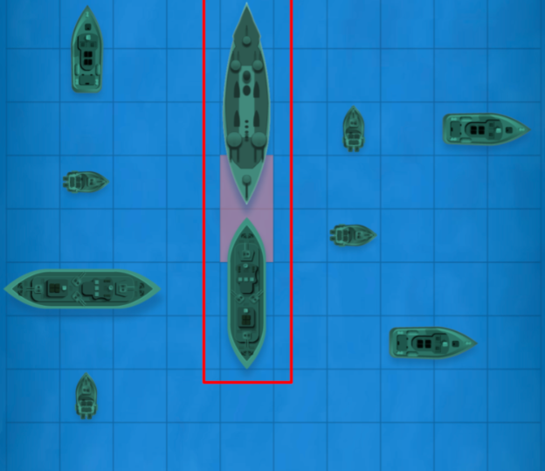

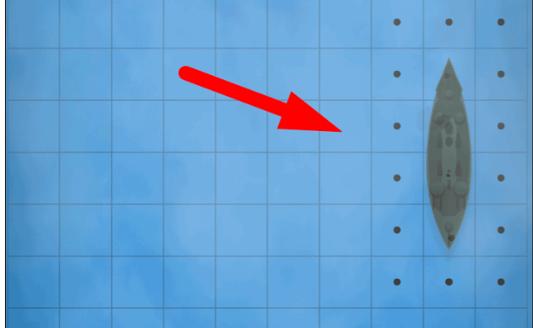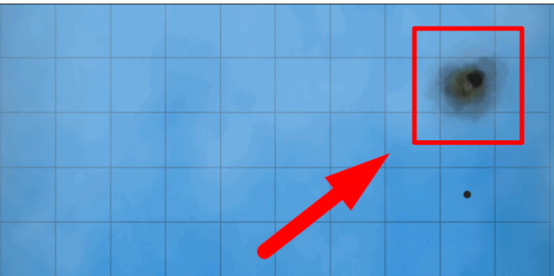

**MOMENTO 2 – NIVEL 2**

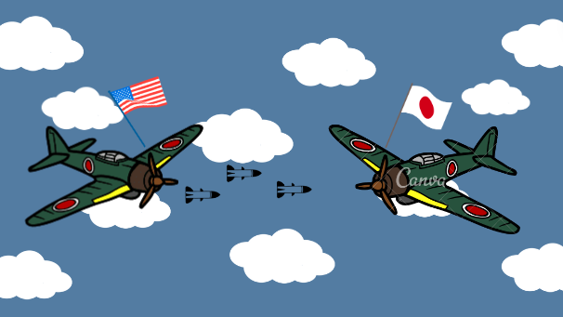

**MOMENTO 3 – NIVEL 3**

